Схема безопасного движения учащихся в школу и обратно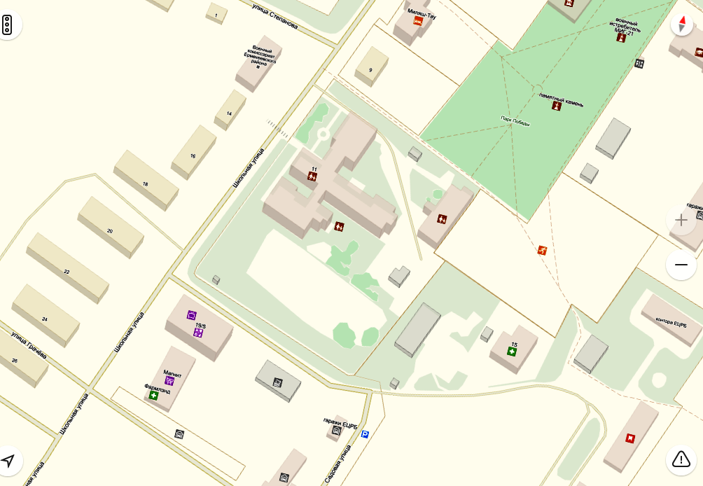
МОБУ СОШ с. Ермекеево

